附件二：
三明学院校园美景“易”起拍大赛个人报名表
姓名 | 马思睿 |  | 性别 | 女 | 联系电话 |  | 19906085505
所在学院 |  | 经济与管理学院 |  | 年级/专业 |  | 19级旅游管理与服务教育
易班昵称 |  | CC |  | 学号 |  | 20190262227
作  品  描  述 |  | 站在阳台上看风景，看了便有好心情。  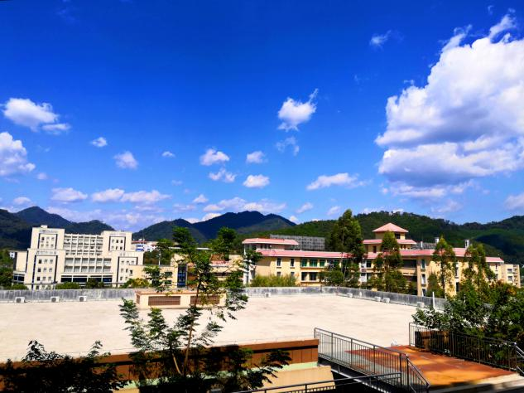  伴着清晨的暖阳，迈着匆匆的脚步，厚德楼风景美如画。  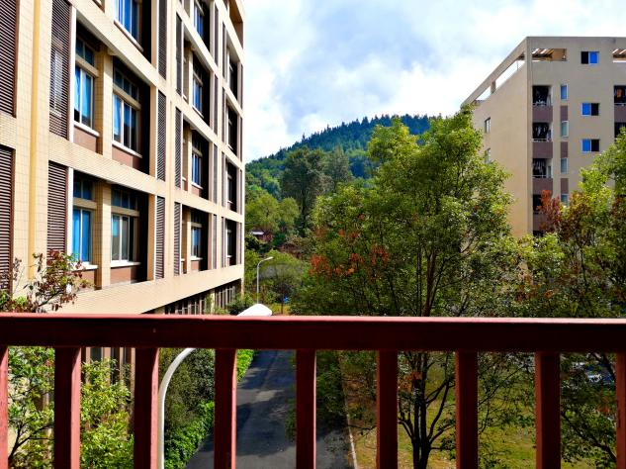  微雨，夜晚，路边。草青青，呐喊声鸣鸣。这是一副宁静与热血的碰撞。  